/*Pregunta 1.-
/*Apartado a.-
• Crea un usuario llamado “practica10a” contraseña amazonas con el tablespace datos por
defecto con 10M de cuota*/

CREATE USER practica11a
IDENTIFIED BY amazonas DEFAULT TABLESPACE datos
QUOTA 10M ON datos;

/*• Crea un usuario llamado “practica10b” contraseña amazonas con el tablespace users por
defecto con 10M de cuota*/

CREATE USER practica11b
IDENTIFIED BY amazonas DEFAULT TABLESPACE users
QUOTA 10M ON users;

/*• Dale los roles connect y resource a ambos usuarios.*/

GRANT CONNECT, RESOURCE TO practica11a;

GRANT CONNECT, RESOURCE TO practica11b;

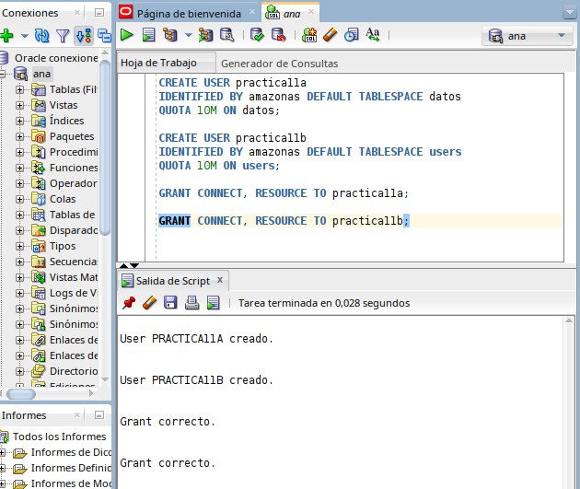

/*Apartado b.-
• Con el usuario practica10a ejecuta el esquema de mariposa
• ALTER SYSTEM ARCHIVE LOG CURRENT;*/

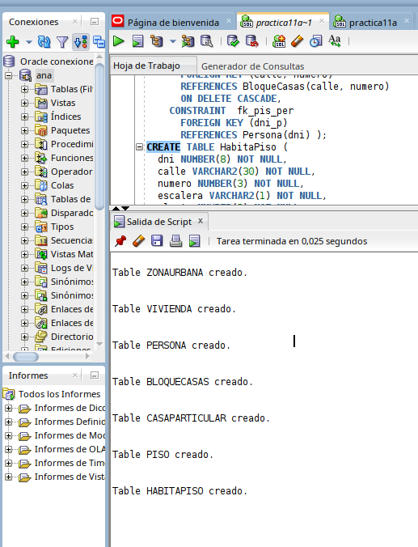

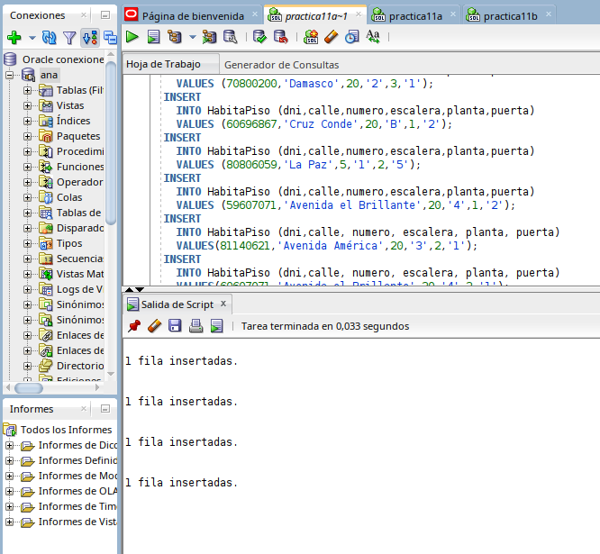

ALTER SYSTEM ARCHIVE LOG CURRENT; - - con usuario Ana

/*• Con el usuario practica 10b ejecuta el esquema de residuos
• ALTER SYSTEM ARCHIVE LOG CURRENT; */
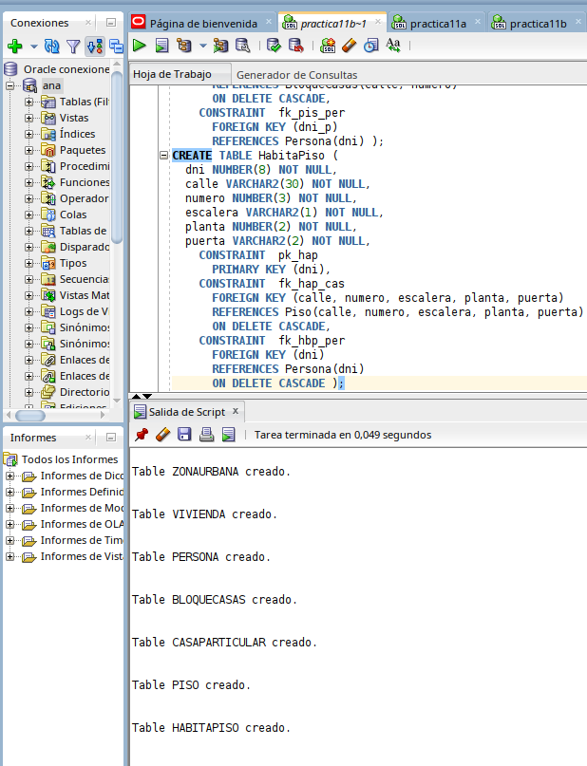
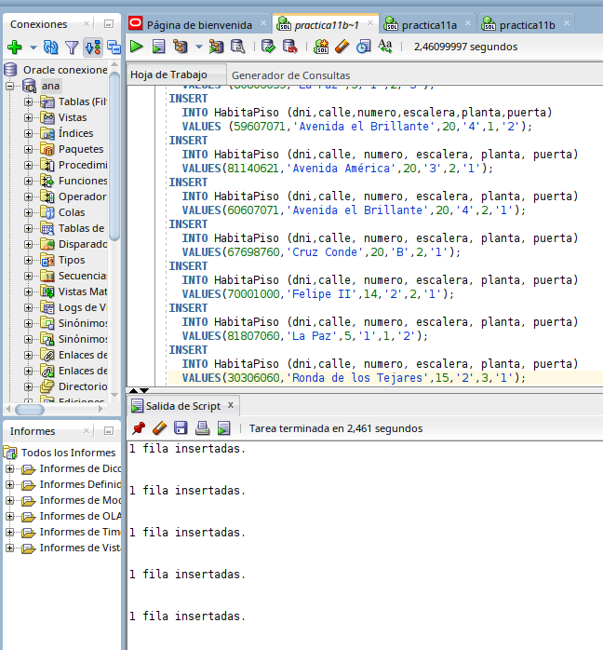
ALTER SYSTEM ARCHIVE LOG CURRENT; - - con Ana

/*Pregunta 2.
Averigua ubicación y nombre de todos los archivos redolog que tienes archivados*/

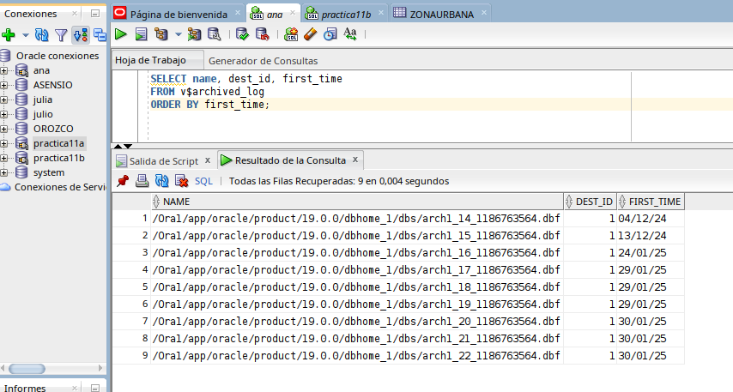

/*Pregunta 3.-
a.- Crea el grupo 4 de redolog con un tamaño de 2Mega
El nombre de sus miembros es redo04a.rdo y redo04b.rdo y tienen que estar situado en la
carpeta /Ora2/redolog/
Nota: Da error con el tamaño de 2M. Explica el motivo y cámbiale el tamaño al mínimo
que necesita para que no de error*/
- - primero creo el directorio
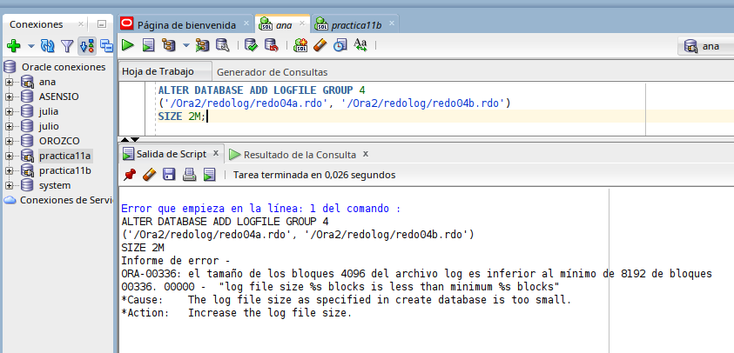
--El motivo es porque el mínimo que necesita es 4M
- - Creación correcta cambiando los megas:
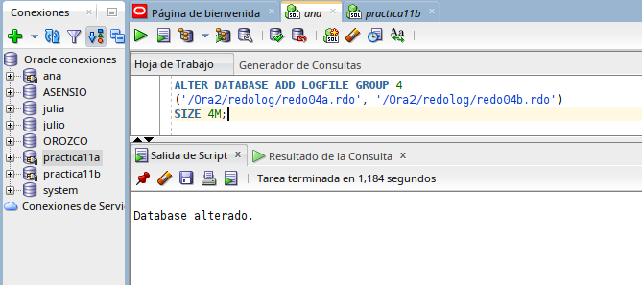
/*b.- Crea otro grupo de redolog (no especifique grupo) con un tamaño de 4Mega.
El nombre de sus miembros es redo05a.rdo y redo05b.rdo y tienen que estar situado en la
carpeta /Ora2/redolog/ */
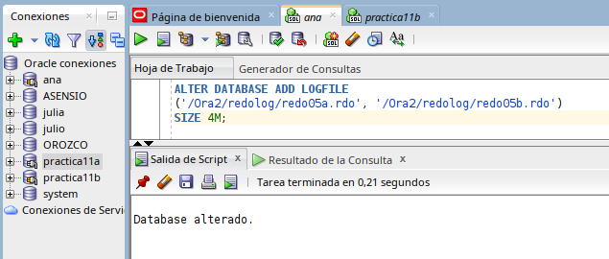
/*c.- Muestra los campos grupo, miembros, estado y archivados de los grupos redolog.
Explica que significa los distintos estados*/
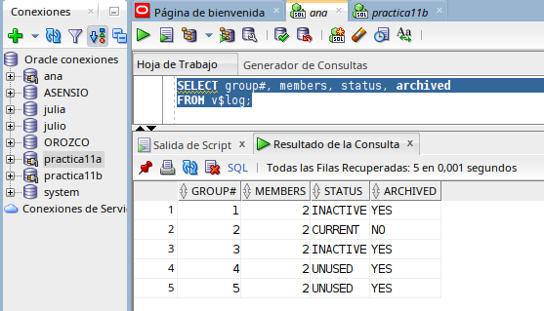

/*d- Muestra el nombre todos los miembros de los grupos de redolog*/

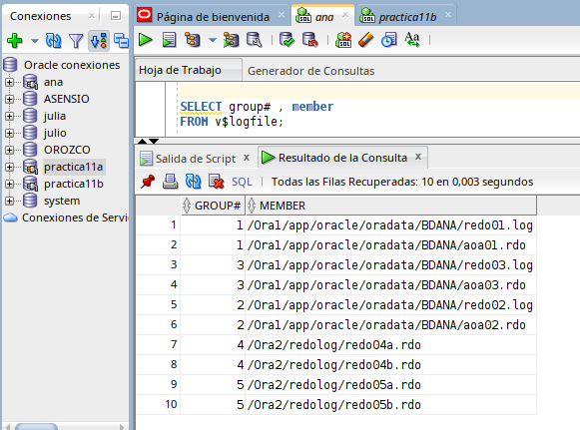

/*e.- Realiza “alter system switch logfile” un par de veces*/
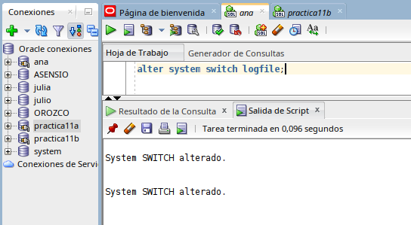

/*f.- Realiza una copia del archivo de control en la carpeta /Ora2/redolog generando un fichero traza llamado control10a.sql */

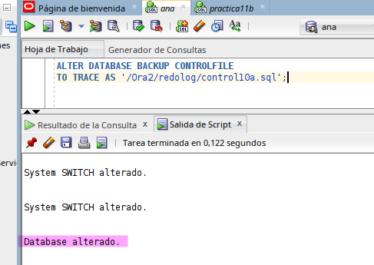

/*Pregunta 4.
NOTA: Para borrar un grupo de redolog o uno de sus miembros hay que asegurarse que el grupo está inactivo y ha sido archivado
a) Realiza las siguientes acciones sobre los archivos de redolog
b) Borra el grupo 5 de redolog*/

- - primero compruebo que está inactivo y archivado:
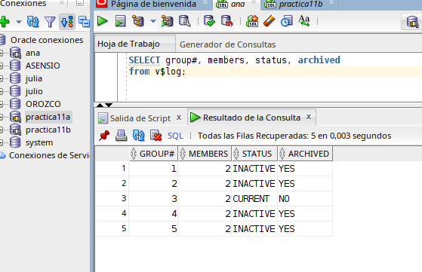

- - y ahora procederemos al borrado

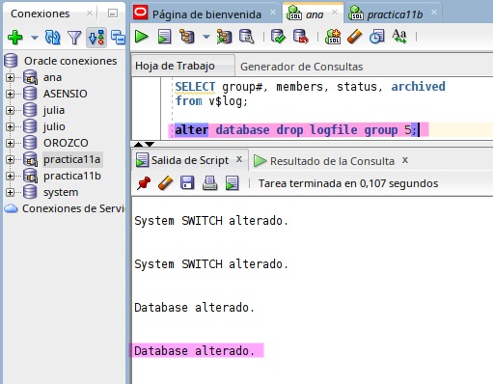

- - comprobación:
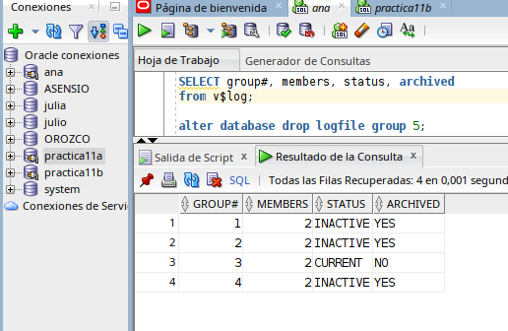

/*c) Realiza una copia del archivo de control en la carpeta /Ora2/redolog/ generando un fichero traza llamado control10b.sql*/
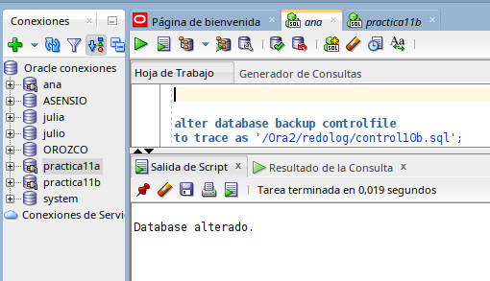

/*d) Añade un miembro llamado redo02c.log al grupo 2. El miembro nuevo tiene que estar
situado en la misma ubicación donde está el redo02.log*/

- - comprobamos la ubicación:
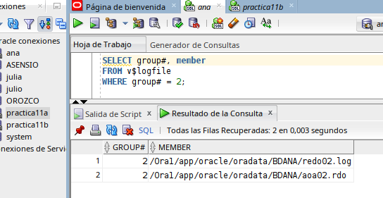

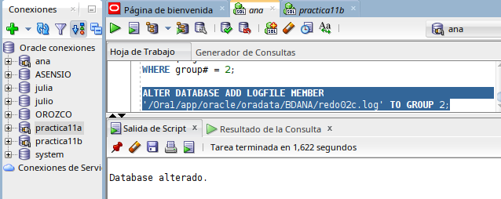

- - realizamos la comprobación:

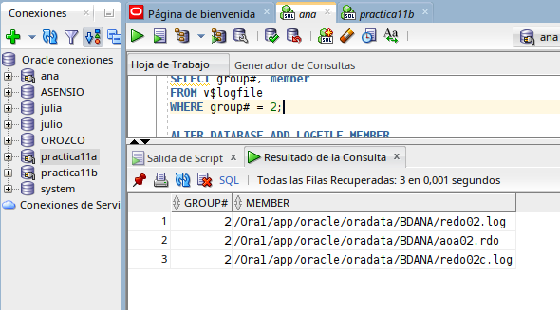

/*e) Borra el miembro redo02x.rdo
Nota: Tienes que asegurarte de que el grupo al que pertenece esta inactivo.*/

- - borramos el que creamos con nuestras iniciales: AOA02.RDO

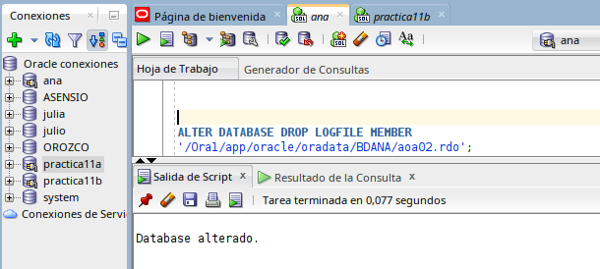

- - comprobamos:
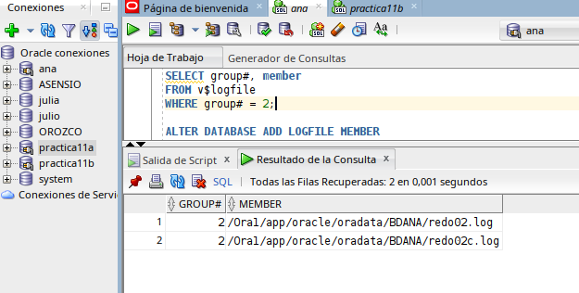

/*f) Vuelve a realizar una copia del archivo de control en la carpeta /Ora2/redolog/ generando un fichero traza llamado control10c.sql*/
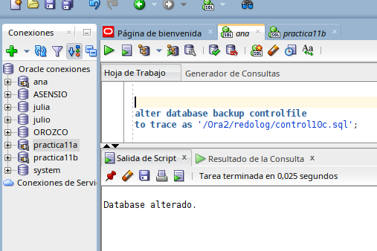

/*Compara los distintos archivos de control y comenta que ha ocurrido en esos archivos con respecto a los archivos de redolog (señala la parte que ha ido cambiando en cada archivo)*/

En el control10a aparece redo4 y redo5, en control10b deja de aparecer redo5 ya que lo eliminamos y en control10c ya no aparece aoa02.rdo y aparece redo02c.log.
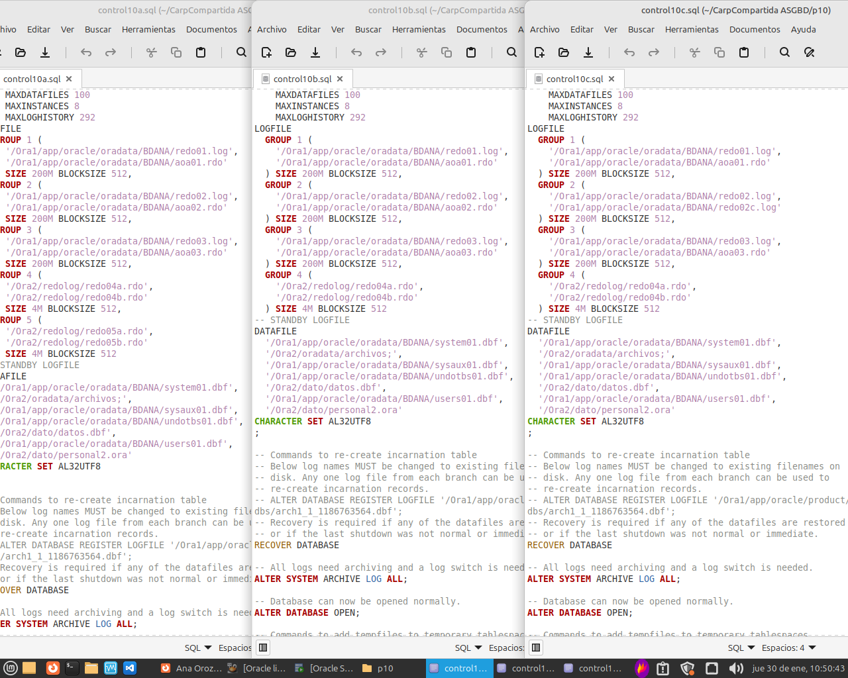

/*Pregunta 5.
Cambia el miembro redo04a.rdo a la misma ubicación donde están los otros miembros de redolog.
La base de datos tiene que estar montada para poder realizar la operación./*

Primero comprobamos la ubicación del redo04a y vemos los demás.
La dirección donde lo vamos a cambiar es /Ora1/app/oracle/oradata/BDANA
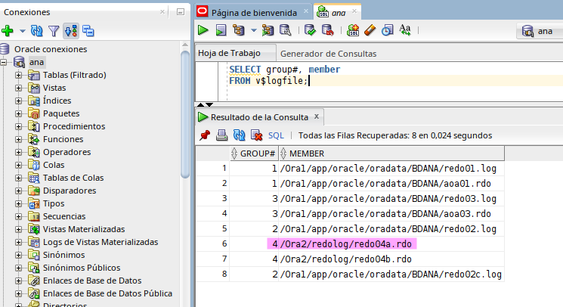

- -Apagamos la bd
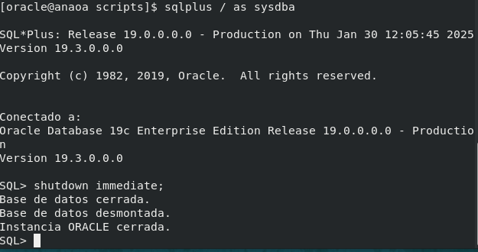

- -ahora copiamos a mano
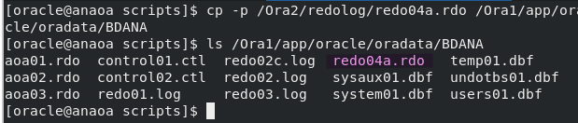

– montamos la bd y cambiamos la ubicación del archivo
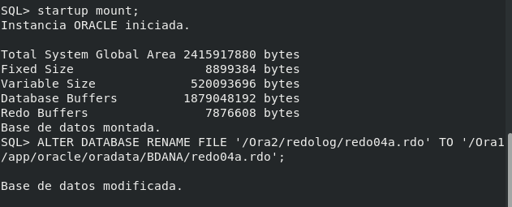

vamos a comprobar:

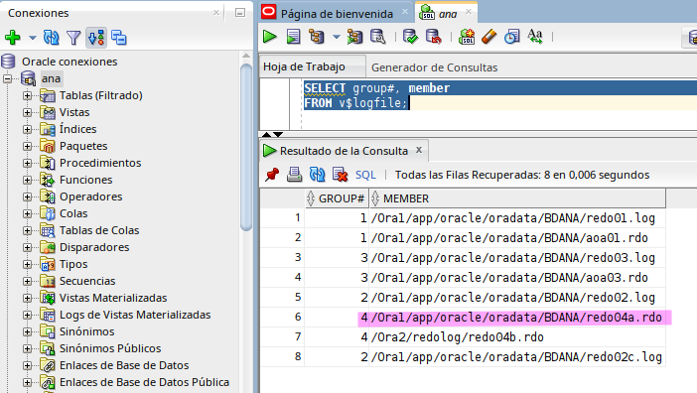

tambien hay una forma de ver solo el redo que queremos comprobar:

